实验名称:声速的测量
实验目的:了解超声波的产生、发射和接收的方法，用干涉法（驻波法）和相位法测量声速。
实验原理：
（一）为什么选择超声波进行测量。
在弹性介质中，频率从20Hz到20kHz的振动所激起的机械波称为声波，高于20kHz，称为超声波，超声波的频率范围在2×10⁴Hz-5×10⁸Hz之间。超声波的传播速度，就是声波的传播速度。超声波具有波长短，易于定向发射等优点，在超声波段进行声速测量比较方便。
本实验用压电陶瓷超声换能器来测定超声波在空气中的传播速度，它是非电量电测方法的一个例子。
实验装置
由波动理论可知，波速与波长、频率有如下关系：v = f λ，只要知道频率和波长就可以求出波速。本实验通过低频信号发生器控制换能器，信号发生器的输出频率就是声波频率。声波的波长用驻波法（共振干涉法）和行波法（相位比较法）测量。下图是超声波测声速实验装置图。
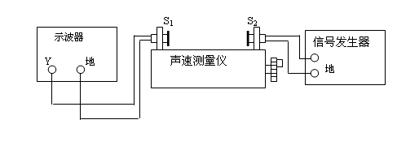

驻波法测波长
由声源发出的平面波经前方的平面反射后，入射波与发射波叠加，它们波动方程分别是：
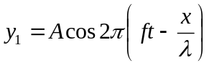
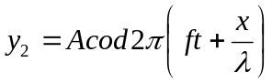
叠加后合成波为：
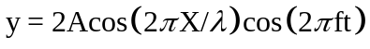
当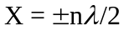时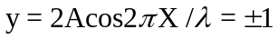称为波腹
当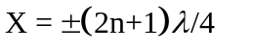时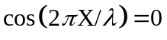，称为波节
因此只要测得相邻两波腹（或波节）的位置Xn、Xn-1即可得波长。
相位法测波长
从换能器S₁发出的超声波到达接收器S₂，所以在同一时刻S₁与S₂处的波有一相位差：ϕ = 2πx/λ其中λ是波长，x为S₁和S₂之间距离。因为x改变一个波长时，相位差就改变2π。利用李萨如图形就可以测得超声波的波长。
实验记录
实验仪器及规格
YB1638 0.3KHz~3MHz函数信号发生器 游标 量程 30cm 精度0.02mm

实验温度前 22.5℃ 实验后温度22.8℃

谐振频率 34.65KHz

实验一 驻波法测量声速
实验次数 | 1 | 2 | 3 | 4 | 5 | 6 | 7 | 8 | 9
游标读数/cm | 9.408 | 9.910 | 10.420 | 10.932 | 11.442 | 11.948 | 12.450 | 12.960 | 13.472

实验次数 | 10 | 11 | 12 | 13 | 14 | 15 | 16
游标读数/cm | 13.976 | 14.480 | 14.992 | 15.500 | 16.010 | 16.518 | 17.030
实验二 相位法测量声速
实验次数 | 1 | 2 | 3 | 4 | 5 | 6 | 7 | 8 | 9 | 10
游标读数/cm | 11.952 | 12.970 | 13.982 | 14.994 | 16.000 | 17.010 | 18.022 | 19.030 | 20.040 | 21.048

数据处理
(一)计算实验室温度下声波理论速度
由实验记录 实验温度前 22.5℃ 实验后温度22.8℃
知 实验平均温度 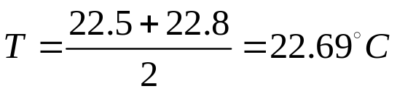
由273K时空气中声速为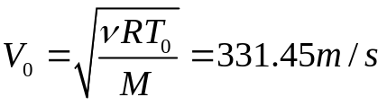
实验室温度下声速理论值 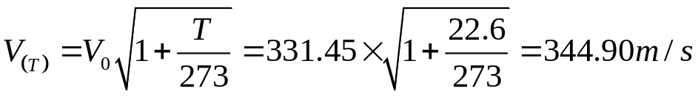

(二)驻波法测量声速的游标读数处理
实验要求 初始测量时,超生发生器与接收器之间要有至少5cm距离.在本次测量时,初始没有做到这一点.所以截取数据5~16来进行处理.
实验次数 | 5 | 6 | 7 | 8 | 9 | 10 | 11 | 12 | 13 | 14
游标读数/cm | 11.442 | 11.948 | 12.450 | 12.960 | 13.472 | 13.976 | 14.480 | 14.992 | 15.500 | 16.010

实验次数 | 15 | 16
游标读数/cm | 16.518 | 17.030

波腹间的距离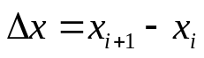
波腹 | 1 | 2 | 3 | 4 | 5 | 6 | 7 | 8 | 9 | 10 | 11
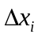/cm

